Agustín Montañez Jiménez, presidente APLEM
ASOCIACIÓN DE PESCADORES DEL LITORAL ESTE DE MÁLAGA
Avenida Salvador Allende, 25, C.P.29017, Málaga
TLF: 659234742 FAX:851000171 aplema@gmail.com

A la atención de SR. MIGUEL MENDEZ POZO. ÁREA DE PLAYAS. AYUNTAMIENTO DE MÁLAGA
En Málaga, a 17 de octubre de 2021
Estimado señor Director,
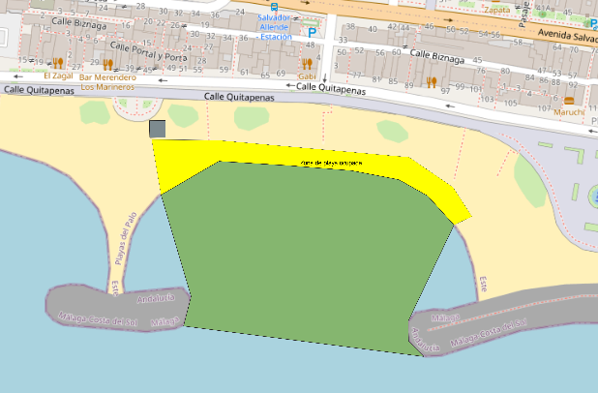
Con motivo de la Festividad de la Virgen del Carmen, la Asociación de Pescadores del Litoral Este de Málaga (APLEM) suele organizar un simulacro de pesca con el arte de la jábega en las playas de El Palo. Debido a la pandemia, esta actividad se ha suspendido durante dos años consecutivos, y considerando que estamos en un nivel bajo de la misma, y aprovechando la festividad de la Virgen del Rosario, patrona de El Palo, queremos retomar la actividad. Como bien sabe, este arte de pesca de arrastre fue prohibido hace muchos años por el daño ecológico que produce. Y sin embargo, desde un punto de vista cultural y sociológico, es incalculable el valor que ha tenido este tipo de pesca, ya que simboliza las raíces, el sufrimiento, y la esencia de un pueblo marinero como el nuestro. Para poder compaginar los aspectos contradictorios de dicha actividad (la preserva de un arte tradicional y la protección medioambiental), APLEM viene estableciendo unas condiciones que considera más que suficientes para proteger el medio marino.
- La actividad ocupa el espacio de playa entre los dos espigones (191m) durante el período indicado.
Los datos exactos de la actividad por la que solicitamos su autorización son los siguientes:
Fecha: 16 de octubre de 2021, de 06:00AM a 07:30AM
Lugar: Playa de El Palo, a la altura de C/ Quitapenas, 45 (29018 Málaga)
- SRC: EPSG:25830 - ETRS89 / UTM zone 30N
- Extensión
- 378308.5858851528028026,4064417.0358294253237545 : 378498.9407458493951708,4064547.9944763630628586
Participantes: 15 remeros del Club de Remo La Espaílla, 6 miembros de APLEM (antiguos pescadores).


Le solicito autorice la ocupación del dominio para de la actividad descrita, imponiendo limitaciones adicionales si lo considera oportuno, pero igualmente considerando el valor sociológico y cultural que tiene para Andalucía, y el valor sentimental que tiene para El Palo.
Muy atentamente,
Agustín Montañez Jiménez, presidente de APLEM

SR. MIGUEL MENDEZ POZO. ÁREA DE PLAYAS. AYUNTAMIENTO DE MÁLAGA

